**Руководство пользователя для разработки многофункционального калькулятора на C#.**

**Описание интерфейса.**

Интерфейс представляет собой список команд, каждая из которых имеет свой номер.

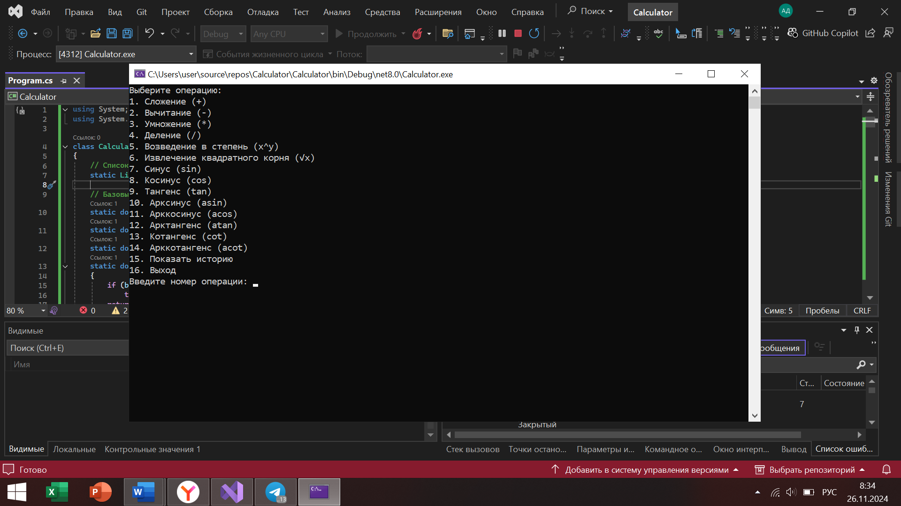

Пользователь выбирает номер команды и ему выпадает то действие, которое он выбрал.

**Инструкции по использованию операций**

Математические операции

1. Выберите число от 1 до 14 в списке действий.

2. Программа попросит ввести необходимые значения.

3. Далее ответ буден выведен на экран.

История вычислений

1. Выберите число 15 в списке действий.

2. История вычислений будет выведена на экран.

Выход из системы

1. Выберите число 16 в списке действий.

2. Программа закончит работу.